Fonctions utilisées

Logiciel: Open Office Texte

N° de la leçon:

Thème: Réalisation d'un CV

Table des matières
1 - Source des informations 2
2 - Présentation d'un CV 2
2.1 - Les enjeux 2
2.2 - La présentation générale 2
2.3 - Contenu 2
2.4 - La mise en page 2
3 - Présentation du tableau 2
3.1 - Création d'un tableau 2
3.2 - Réaliser le tableau suivant 3
3.3 - Transformer le tableau 4
3.4 - Bordure d'un paragraphe 4
3.5 - Conclusion 5
4 - Votre Curriculum Vitae 5
4.1 - Analyse d'un exemple de CV 5
4.1.1 - Le contenu dans l'exemple proposé 5
4.1.2 - La mise en forme de l'exemple 6
4.2 - La réalisation de votre CV 6
5 - Analyse des exemples 7
5.1 - Exemple 1 7
5.2 - Exemple 2 8
6 - Tableau de suivi de recherche de stage 9
6.1 - Paramètre du tableau : 9
6.2 - Exemple de tableau de suivi 9

Source des informations
Faisons confiance à des professionnels! Sur le net, vous trouverez des multiples informations vous permettant de glaner des informations. A titre d'exemple, voici l'adresse d'un site:
http://www.cadremploi.fr

Présentation d'un CV

Les enjeux
Trop souvent les candidats bâclent la présentation et le contenu de leur CV, en pensant que seul l'entretien compte. Grave erreur, le CV est la premier "passe droit" pour l'entretien. A vous de l'optimiser pour pouvoir vous présenter devant le recruteur.

La présentation générale
Maximum 2 pages A4, dactylographié, orthographe irréprochable, lisibilité parfaite...

Contenu
Votre CV vous représente et vous appartient, il est donc unique. Il est pas nécessaire de tout dévoiler, gardez certaines informations pour le jour de votre entretien. L'objectif est de mettre en avant les informations qui vous permettront d'obtenir un entretien.
Le contenu d'un CV est composé de 5 parties:
=> L'état civil
=> L'en-tête (une accroche)
=> La formation
=> L'expérience
=> Les informations complémentaires (divers)

La mise en page
Afin de disposer facilement vos informations sur la page, je vous conseille d'utiliser les fonctions du tableau sous OOWriter.
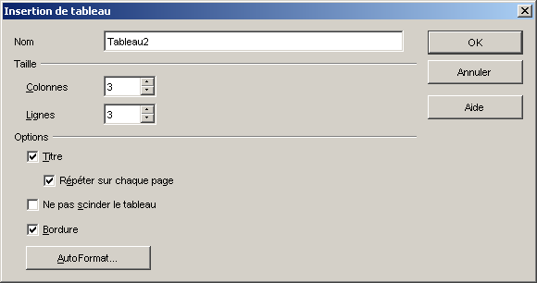
Sachant que l'on peut masquer les contours des tableaux, ce principe de mise en forme est en effet pratique pour aligner ses données, et surtout pour le compléter par la suite...

Présentation du tableau

Création d'un tableau
Menu Tableau / Inserer... / Tableau
- Prendre 3 colonnes et 3 lignes
- Laisser les bordures afin de visualiser les limites des cellules
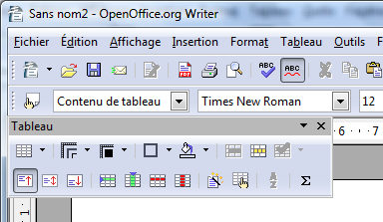
Si votre curseur se trouve dans une cellule du tableau, alors vous visualisez une barre d'outils flottante (parfois intégrée au menu.
Elle permet de gérer votre tableau, notez que vous pouvez utiliser les fonctions du menu...

Via le menu Tableau, vous pouvez:

- Fusionner les cellules
- Scinder les cellules
- Insérer des lignes ou des colonnes
- Modifier les bordures via Propriétés du tableau...
- Supprimer des lignes ou des colonnes
- Le curseur peut permettre de redimensionner la largeur des colonnes ou la largeur des lignes.

Réaliser le tableau suivant
Première ligne de 3 cellules fusionnées
Juin 2020 | Bac Techno STAE option Aménagement  Mention Bien  Intitulé du rapport: « Etude de l'impacte urbain sur la flore d'une mare. »
Cellule 1 | Cellule 2 | Cellule 3

Remarque
Pour l'écriture de la date, l'option à décocher est « reconnaissance des nombres » via le menu Outils/Options/ rubrique OO Writer/ Tableau
Vous pourrez ainsi saisir une date du type Juin 2008.

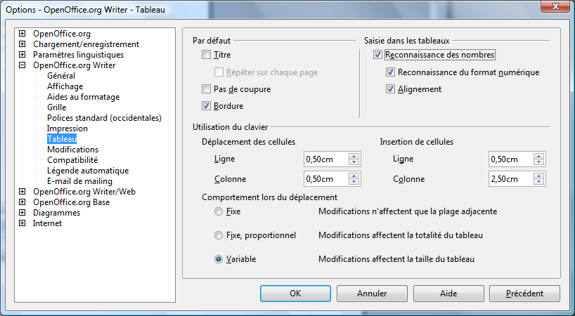

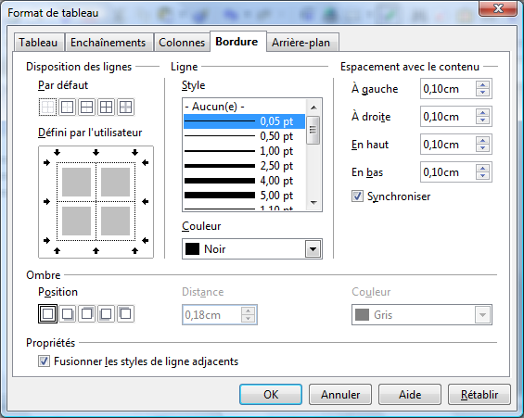
Transformer le tableau
En jouant avec les bordures (Tableau/Propriétés du Tableau... onglet Bordure), faire en sorte d'obtenir cela:
(Ou en passant par la barre de menu flottante)

Première ligne de 3 cellules fusionnées (cellule soulignée par le bas uniquement)
Juin 2020 | Bac Techno STAE option Aménagement  Mention Bien  Intitulé du rapport: « Etude de l'impacte urbain sur la flore d'une mare. »
Cellule 1 | Cellule 2 | Cellule 3

Bordure d'un paragraphe
Définition d'un paragraphe pour tout traitement de texte:
C'est une ligne coincée entre 2 « Entrée », contrairement à la notion de paragraphe en français ou là, c'est un ensemble de lignes traitant d'une même idée!
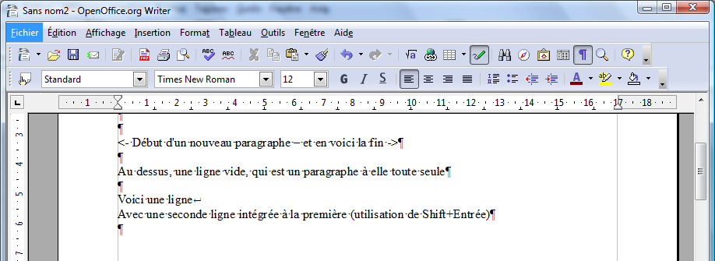
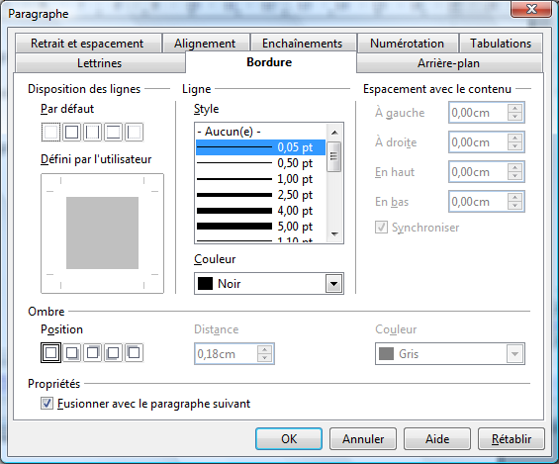

Copie d'écran de la fenêtre Format/Paragraphe/Bordure:

Conclusion
Un tableau permet d'aligner facilement à moindre coût des données avec une mise en forme complexe.

Votre Curriculum Vitae

Analyse d'un exemple de CV

Le contenu dans l'exemple proposé
Vous retrouvez les rubriques classiques, et puisque ce CV est réalisé dans le cadre d'une recherche de stage, vous y trouvez aussi une rubrique Projet professionnel personnel envisagé qui doit être adapté à l'entreprise que vous contacter.
L'idée de cette nouvelle rubrique est de démontrer à l'entreprise que:
vous êtes en première année de BTS
vous êtes un étudiant actif, et intelligent
et évidement, l'entreprise que vous contactez pour le stage est dans la logique
d'acquisition de compétence de votre futur emploi!
=> votre CV est spécifique à chaque « famille » d'entreprise

La mise en forme de l'exemple
Repérer l'emplacement du tableau et ses dimensions. Vous pouvez à l'aide d'une règle et d'un crayon dessiner sur l'exemple de cv les cellules. Indiquez celles qui sont fusionnées!

La réalisation de votre CV
Reproduire un CV dont la mise en forme sera identique à l'exemple précédent. Toutes les rubriques doivent ci trouver! Donc au préalable, il vous faut déjà connaître votre projet professionnel!!!
Notez que si votre projet futur n'est pas cohérent avec l'entreprise dans laquelle vous faites une demande, un mensonge est peut-être à envisager.

Analyse des exemples
Dans les deux exemples suivants, avec l'aide de la barre d'outils Dessin, représenter les lignes et les colonnes nécessaires aux alignement pour les deux exemples de CV suivant.

Exemple 1
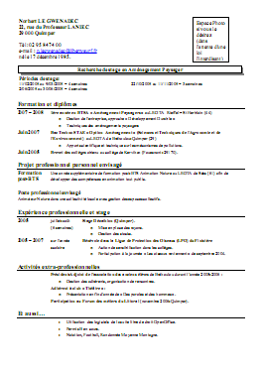

Exemple 2
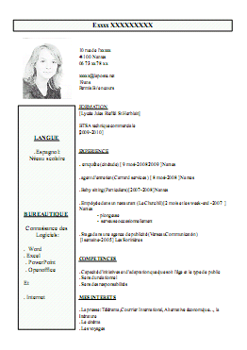

Tableau de suivi de recherche de stage
Dans la même veine : usage du tableau sur une page A3 en format paysage. Voila qui devrait vous permettre de suivre finement votre recherche de stage, ou d'emploi...

Paramètre du tableau :
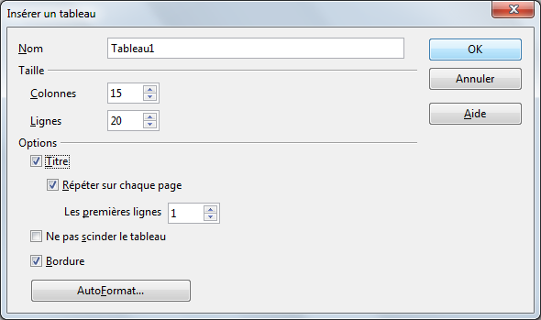
- Titre activé pour reproduire la première ligne du tableau sur toutes les pages

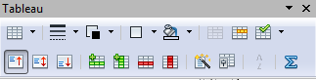
- 15 colonnes et 20 lignes, sachant que vous pourrez faire évoluer ces paramètres par la suite avec l'aide de la barre d'outils « Tableau » entre autre.

Exemple de tableau de suivi
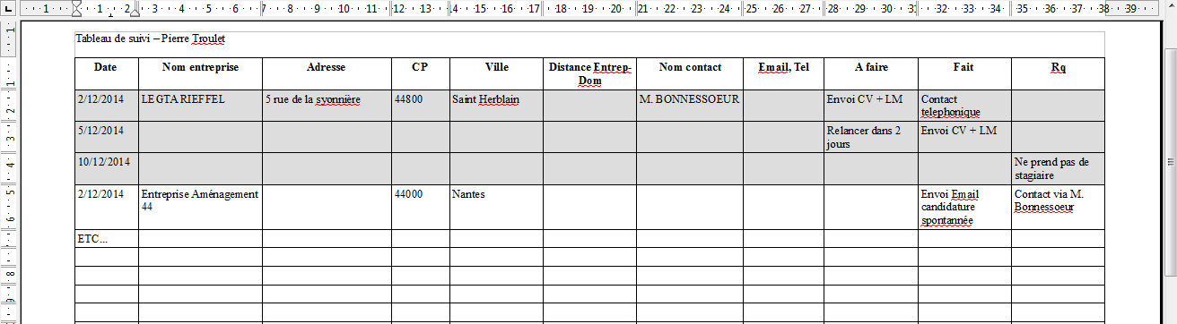
Principe d'utilisation :
- Une ligne par date et regroupement par entreprise
- Toute nouvelle action génère une nouvelle ligne
- Ne rien supprimer mais conserver toutes les infos => votre carnet d'adresse !

